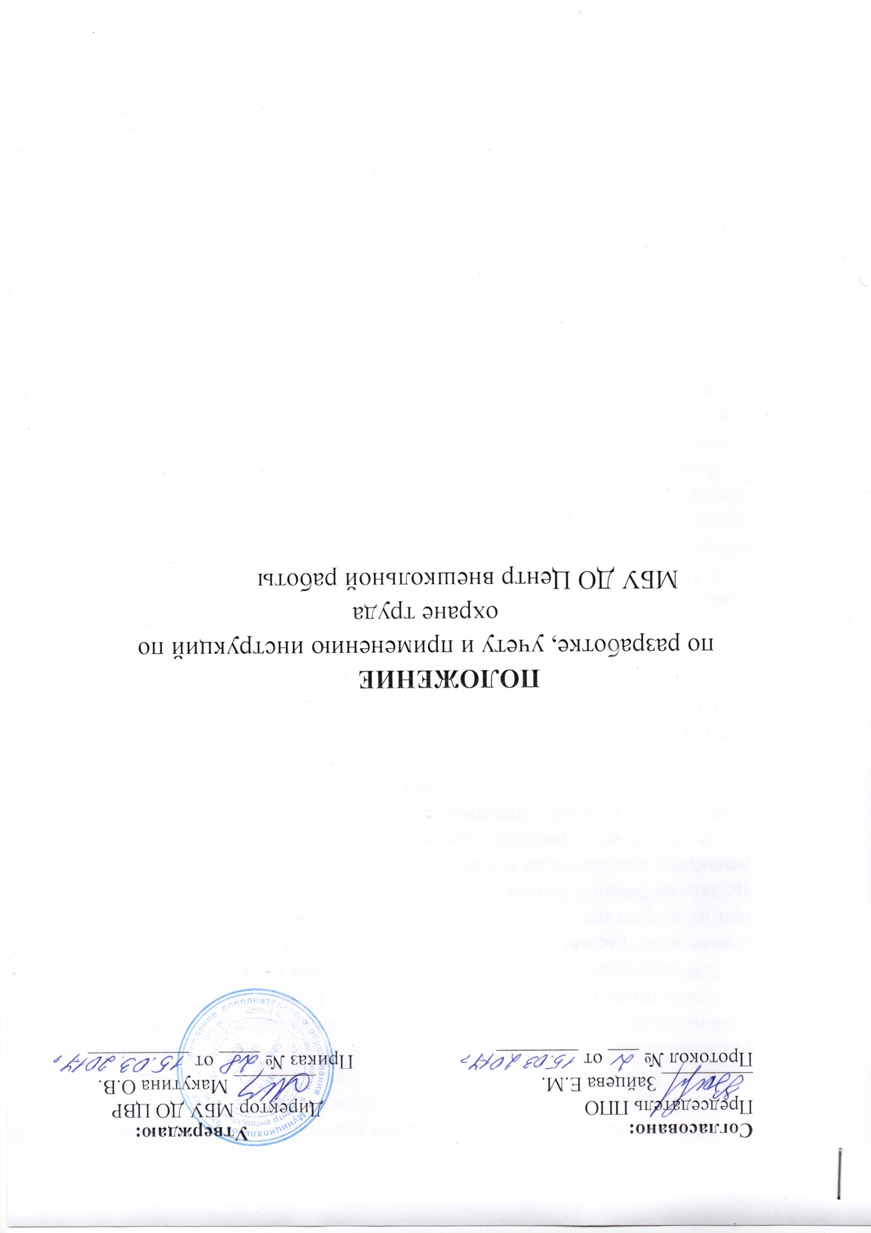
- Настоящее Положение разработано с учетом статьи 212 Трудового кодекса Российской Федерации, постановления Минтруда и социального развития РФ от 17.12.2002г. № 80 «Об утверждении Методических рекомендаций по разработке государственных нормативных требований охраны труда», Методических рекомендаций по разработке инструкций по охране труда, утвержденных Минтрудом РФ 13.05.2004 г.
- Инструкции по охране труда для работников разрабатываются на основе межотраслевых или отраслевых инструкций по охране труда (а при их отсутствии - межотраслевых или отраслевых правил по охране труда), требований безопасности, изложенных в эксплуатационной и ремонтной документации организаций - изготовителей оборудования, а также в технологической документации организации с учетом конкретных условий производства. Эти требования излагаются применительно к должности работника или ввиду выполняемой работы.
- Администрация обеспечивает разработку и утверждение инструкций по охране труда для работников с учетом изложенного в письменном виде мнения профсоюзного комитета.
- При разработке инструкций следует исходить из профессии работников с учетом особенности их работы. При этом следует из соответствующей типовой инструкции выбрать то, что относится к этим условиям, и дополнить материалами, указанными в п. 2.
- Инструкции по видам работ следует применять как дополнение к инструкциям по профессиям. При этом инструкции по профессиям и видам работ могут объединяться в одну инструкцию или применяться отдельно.
- Инструкции по охране труда для работников должны разрабатываться руководителями учреждения при участии службы охраны труда и утверждаться приказом директора по согласованию с профсоюзным комитетом.
- Для вводимых в действие новых и реконструируемых производств допускается разработка временных инструкций по охране труда для работников. Временные инструкции по охране труда для работников обеспечивают безопасное ведение технологических процессов (работ) и безопасную эксплуатацию оборудования. Они разрабатываются на срок приемки указанных производств в эксплуатацию.
- Пересмотр инструкций должен производиться не реже одного раза в 5 лет. Инструкции по охране труда для работников могут досрочно пересматриваться при пересмотре межотраслевых и отраслевых правил и типовых инструкций по охране труда, при изменении условий труда работников, при внедрении новой техники и технологий, по результатам анализа материалов расследований несчастных случаев
на производстве, по требованию представителей органов по труду субъектов Российской Федерации или органов федеральной инспекции труда.
Если в течение срока действия инструкции по охране труда для работников условия его труда не изменились, то ее действие продлевается на следующий срок.
9. Инструкции по охране труда должны храниться у руководителя учрежденя, а их копии - выдаваться под роспись работникам для изучения при первичном инструктаже либо быть вывешены на рабочих местах или участках. Учет инструкций по охране труда в организации осуществляется сотрудником, ответственным за охрану труда.

